**Муниципальное Бюджетное Дошкольное Образовательное Учреждение** «**ЦРР-детский сад №15** «**Незабудка**»  
  
  
  
  
  
  
 **Консультация для родителей   
на тему: «Роль воспитателя в развитии самостоятельной музыкальной деятельности»  
Музыкальный руководитель: Иванова У.Г.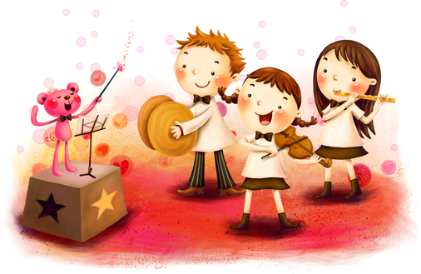 Каспийск 2023**

Как музыкальный руководитель, я хотела бы поделиться с вами некоторыми мыслями о важности и роли воспитателя в развитии самостоятельной музыкальной деятельности ваших детей. Музыка играет важную роль в развитии личности и навыков ребенка, и роль воспитателя в этом процессе неоценима.

**Значение музыки в развитии ребенка**

* Музыка является неотъемлемой частью жизни ребенка и оказывает глубокое влияние на его развитие. Вот почему музыкальное образование и активное участие в музыкальных занятиях в ДОУ имеют такое значение:
* Развитие интеллекта: Музыка помогает развивать интеллект, способствуя улучшению памяти, концентрации внимания и логического мышления.
* Развитие эмоциональной сферы: Музыка позволяет детям выражать свои эмоции и чувства, а также развивать эмпатию и понимание эмоций других.
* Развитие социальных навыков: Участие в музыкальных группах и коллективах способствует развитию навыков сотрудничества, общения и уважения к другим.
* Укрепление моторики: Игра на музыкальных инструментах и танцы способствуют развитию моторики и координации движений.

**Роль воспитателя**

* Воспитатель в ДОУ играет ключевую роль в стимулировании интереса к музыке и развитии музыкальных способностей у детей. Вот какие функции выполняет воспитатель:
* Создание музыкальной среды: Воспитатели создают атмосферу, в которой дети могут погрузиться в мир музыки. Это включает в себя наличие музыкальных инструментов, записей и доступ к разнообразным жанрам музыки.
* Обучение основам музыки: Воспитатели учат детей основам музыки, таким как ритм, мелодия, динамика и т. д. Эти знания позволяют детям лучше понимать и оценивать музыку.
* Поддержка творчества: Воспитатели поощряют детей к экспериментам с музыкальными идеями и выражению своих чувств через музыку.
* Участие в музыкальных мероприятиях: Организация музыкальных представлений и концертов помогает детям развивать уверенность в себе и оценивать результаты своих творческих усилий.
* Индивидуальный подход: Воспитатели учитывают индивидуальные музыкальные интересы и способности каждого ребенка и создают условия для их развития.

**Роль родителей**

Важно отметить, что роль родителей также, несомненно, влияет на развитие музыкальных способностей детей. Поддержка и вовлечение родителей в музыкальные занятия и домашние музыкальные активности играют важную роль в этом процессе. Ваши усилия могут вдохновить и поддержать вашего ребенка в его музыкальном путешествии.

Будьте внимательны к интересам вашего ребенка, создавайте музыкальную среду в доме, посещайте концерты и музыкальные мероприятия вместе. Это поможет вашему ребенку развиваться в музыкальном плане, а также создаст основу для ценности и радости музыки на протяжении всей жизни.

Спасибо, что вы делаете важную работу в развитии музыкальных способностей ваших детей. Музыка — это дар, который будет сопровождать их на протяжении всей жизни и дарить радость и вдохновение.